НАО «Костанайский  региональный  университет  имени А.Байтурсынова» |  | Утверждаю  Председатель правления-ректор  ___________А. Дощанова  __________ 2021 г.

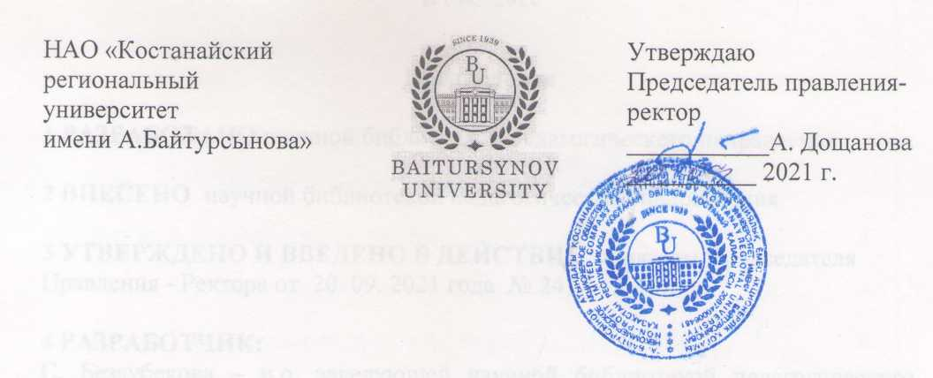

ПОЛОЖЕНИЕ
__________________________________________
ЭЛЕКТРОННАЯ БИБЛИОТЕКА

П 041 - 2021

Костанай

Предисловие

1 РазработанО научной библиотекой педагогического направления

2 ВНЕСЕНО научной библиотекой педагогического направления

3 УтвержденО и введенО в действие приказом Председателя Правления - Ректора от 20. 09. 2021 года № 241

4 Разработчик:
С. Безаубекова – и.о. заведующей научной библиотекой педагогического направления

5 Эксперты:
Г. Исмуратова – и.о. проректора по науке, интернационализации и цифровизации, доктор экономических наук
Г. Шайкамал – и.о. директора департамента науки и послевузовского образования, кандидат сельскохозяйственных наук
А.Айдналиева – директор департамента административно-правовой работы
Е.Книга – начальник отдела документационного обеспечения

6 Периодичность проверки 3 года

7 ВВЕДЕНО впервые

Настоящее положение не может быть полностью или частично воспроизведено, тиражировано и распространено без разрешения ректора НАО «Костанайский региональный университет имени А.Байтурсынова»

© Костанайский региональный
университет имени А.Байтурсынова, 2021

Содержание

 | Глава 1. Область применения ……………………………………… |  | 4
 | Глава 2. Нормативные ссылки ……………………………………. |  | 4
 | Глава 3. Общие положения …………………………………………. |  | 4
 | Глава 4. Основные задачи и функции ……………………………. |  | 5
 | Глава 5. Формирование фонда электронной библиотеки ……... |  | 5
 | Глава 6. Хранение электронных ресурсов ………………………. |  | 6
 | Глава 7. Способы доступа к электронным ресурсам …………... |  | 6
 | Глава 8. Авторское право и смежные права …………………….. |  | 6
 | Глава 9. Организация работы, ответственность и руководство. |  | 7
 | Глава 10. Порядок предоставления информационных материалов пользователям………………………………………… |  | 7
 | Согласование и рассылка …………………………………………. |  | 7
Приложение А |  | Инструкция по работе в электронной библиотеке КАБИС ВЕБ ................................................................. | 8

Глава 1. Область применения

1. Настоящее положение устанавливает порядок и область применения электронной библиотеки (КАБИС-WEB) НАО «Костанайский региональный университет имени А.Байтурсынова» (далее - КРУ имени А.Байтурсынова или университет) согласно требованиям библиотечного обслуживания обучающихся и ППС университета.

Глава 2. Нормативные ссылки

2. Настоящее положение разработаны в соответствии со следующими нормативными документами:
1) Закон Республики Казахстан «Об образовании» от 27 июля 2007 г. №319-III;
2) Закон Республики Казахстан «О культуре» от 15 декабря 2006 года №207.
3) Закон Республики Казахстан от 10 июня 1996 года № 6-I «Об авторском праве и смежных правах»;
4) Закон Республики Казахстан «Об информатизации» от 24 ноября 2015 года № 418-V ЗРК;
5) Межгосударственный стандарт ГОСТ 7.1 - 2003 СИБИД Библиографическая запись. Библиографическое описание;
6) Устав НАО «Костанайский региональный университет имени А.Байтурсынова», утвержденный приказом Председателя Комитета государственного имущества и приватизации Министерства финансов РК от 05.06.2020 г. №350;
7) ДП 003 - 2020 Документированная процедура. Управление документацией.

Глава 3. Общие положения

3. Электронная библиотека вуза является составной частью информационных ресурсов научной библиотеки.
4. Электронная библиотека формируется и работает в соответствии с Законами Республики Казахстан «Об информатизации» и «Об авторском праве и смежных правах»; по профилю вуза и информационными потребностями пользователей научной библиотеки.
5. Электронная библиотека должна быть ориентирована на создание электронных ресурсов и оперативное библиотечно-информационное обслуживание по профилю университета (обучающихся, профессорско-преподавательского состава, сотрудников вуза).

Глава 4. Основные задачи и функции

6. Обеспечение оперативного доступа пользователей к информационным ресурсам в помощь учебному процессу и научной деятельности университета.
7. Формирование фонда электронных ресурсов.
8. Обеспечение сохранности электронных ресурсов.
9. Актуализация фонда электронной библиотеки.
10. Предоставление доступа к информационным ресурсам в читальных залах электронной информации, в структурных подразделениях университета.
11. Поддержание и улучшение функционального состояния системы менеджмента качества.

Глава 5. Формирование фонда электронной библиотеки

12. Электронная библиотека включает в себя следующие материалы:
- библиографические базы данных: электронный каталог; библиографические указатели трудов преподавателей; биобиблиографические указатели к юбилейным датам ученых университета; библиографический список книг редкого фонда; перечень периодических изданий; бюллетень новых поступлений литературы; виртуальные выставки; прайс-листы издательств; ссылки на сетевые ресурсы;
- полнотекстовые базы данных: нормативно-правовые документы Республики Казахстан; материалы об университете; электронные версии учебно-методических пособий профессорско-преподавательского состава, материалов научно методического журнала «Вестник КГПИ»; материалы научно - практических конференций;
- научная литература; учебная литература; статьи из периодических изданий; перечень изданий на CD-дисках.
13. Формирование фонда электронной библиотеки осуществляется путем:
- приобретения мультимедийных изданий согласно Закону Республики Казахстан «О государственных закупках»;
- получения обязательной электронной версии печатной продукции, издаваемой в типографии университета;
- пополнения фонда электронных ресурсов материалами кафедр;
- путём отбора и легитимного перевода в электронную форму необходимой в учебном процессе литературы повышенного спроса (особо ценные, редкий фонд, разделы и главы учебной литературы);
- получения дополнительной информации из электронных библиотек, находящихся в свободном доступе в сети Интернет.
14. Форматы представления данных в электронной библиотеке (PDF – как электронный версточный вариант издания; форматы текстовых редакторов DOC, RTF; HTML – формат гипертекстового представления информации; форматы, обеспечивающие мультимедийное расширение гипертекстового документа. При каталогизации электронных изданий применяется Межгосударственный стандарт «Библиографическая запись. Библиографическое описание электронных ресурсов» (ГОСТ 7.82-2001), «Электронные издания. Основные виды и выходные сведения» (ГОСТ 7.83-2001). Документы могут быть архивированы с помощью архиваторов WinZip, WinRAR.
15. Электронные издания и документы принимаются на электронных носителях (flash-носители; CD/DVD диски). Допускается приводить ссылку (сетевой адрес), указывающую на физическое местоположение электронного документа в локальной сети или Интернет.
16. Носители электронного документа и сами документы должны быть свободны от компьютерных вирусов.

Глава 6. Хранение электронных ресурсов

17. Ресурсы электронной библиотеки размещаются на сервере научной библиотеки педагогического направления. Сетевой администратор осуществляет резервное копирование электронных документов и изданий, защиту от несанкционированного копирования и от компьютерных вирусов.

Глава 7. Способы доступа к электронным ресурсам

18. Доступ по локальной сети для всех обучающихся, преподавателей и сотрудников университета в течение рабочего дня. Доступ может быть осуществлен как с компьютеров электронной библиотеки, так и с кафедральных компьютеров.
19. Круглосуточный удаленный доступ через Интернет с домашних компьютеров к электронному каталогу КАБИС-WEB.

Глава 8. Авторское право и смежные права

20. Электронные версии печатных изданий, а также электронные документы являются объектами авторского права и смежных прав и охраняются международными конвенциями и законодательством Республики Казахстан. Авторы и (или) владельцы исключительных имущественных прав на эти объекты сохраняют исключительное право осуществлять и разрешать использование данных объектов в любой форме и любым способом.
21. В случае действия авторского права и смежных прав с правообладателем заключается авторский договор, регулирующий право университета использовать документ на условиях, определяемых договором с соблюдением обоюдных интересов, лицензионной и правовой чистоты электронного документа.
22. Свободному переводу в электронную форму могут подлежать издания, на которые истек срок действия авторского права и смежных прав в соответствии с Законом Республики Казахстан «Об авторском праве и смежных правах» и другими законодательными актами.

Глава 9. Организация работы, ответственность и руководство

23. Руководство работой электронной библиотеки и координацию работы со структурными подразделениями вуза осуществляет заведующая НБ.
24. Ответственность за техническую поддержку электронной библиотеки осуществляет инженер-программист НБ:
- сбор и установка информации;
- ежедневный мониторинг информационно-технического состояния электронной библиотеки;
- ведение технической документации по сопровождению электронной библиотеки.

Глава 10. Порядок предоставления информационных материалов пользователям

25. Материалы, размещенные в электронной библиотеке, допускается использовать, копировать, цитировать исключительно в некоммерческих целях с соблюдением соответствующих положений действующего авторского законодательства с обязательным указанием имени автора произведения и источника заимствования.
26. Информация, представленная в электронной библиотеке, не может прямо или косвенно использоваться для значительного по масштабам и систематического копирования, воспроизведения, систематического снабжения или распространения в любой форме любому лицу.
27. Доступ к электронным ресурсам электронной библиотеки имеют только обучающиеся, преподаватели и сотрудники университета.

Глава 11. Согласование и рассылка

28. Рассылку проекта настоящего положения экспертам, указанным в предисловии, осуществляет разработчик.
29. Согласование настоящего положения осуществляется с и.о. проректора по науке, и.о. начальника департамента административно-правовой работы и оформляется в «Листе согласования». Лист согласования хранится вместе с подлинником документа.
30. Рабочие экземпляры настоящего положения рассылаются в следующие адреса: всем проректорам, руководителям подразделений, директорам институтов (деканам факультетов), заведующим кафедрами.
Приложение А

Инструкция по использованию электронной библиотеки КАБИС-WEB


ЭЛЕКТРОННЫЙ КАТАЛОГ
КАБИС. Web – интерфейс для доступа к базам данных электронного каталога и полнотекстовых документов через интернет. Включает функции составных запросов; поиска ключевых слов по всем и по отдельным полям; поддержки казахского языка; вложенного поиска; возможность подбора отдельных документов из результата поиска для составления списка литературы.
Доступен по адресу lib.kspi.kz.
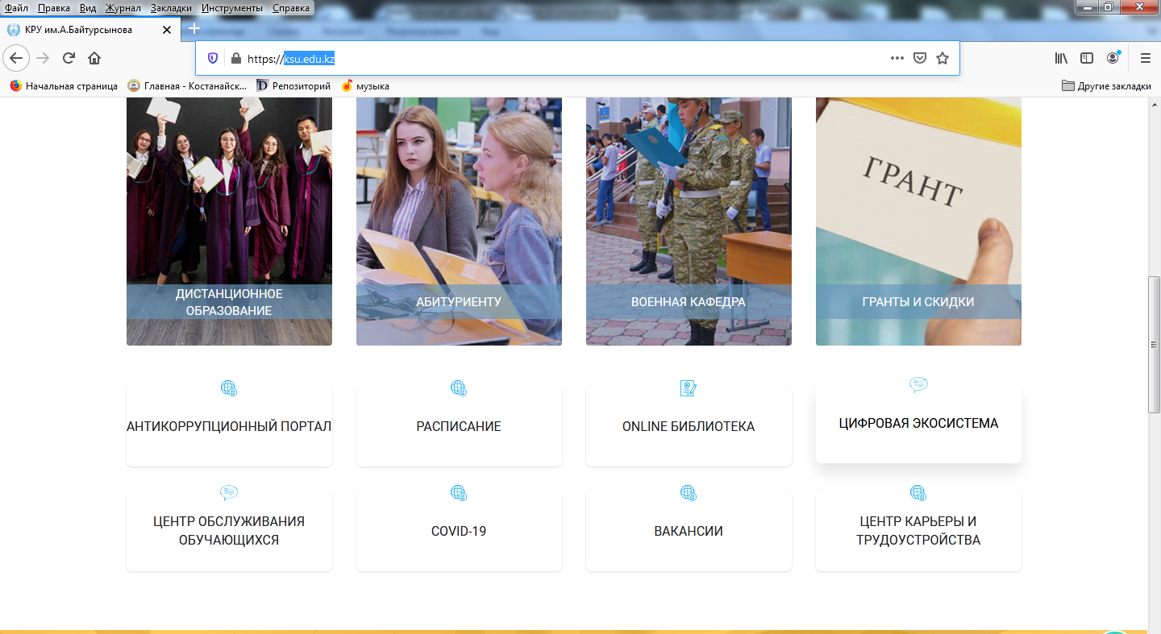
Доступ с сайта КРУ им. А. Байтурсынова (ksu.edu.kz): вкладка Цифровая экосистема
Круглосуточный удаленный доступ через Интернет с домашних компьютеров к электронному каталогу.
Поиск вашего запроса может осуществляться в быстром и расширенном режимах. Быстрый поиск в электронном каталоге осуществляется по вводу слов

Продолжение приложения А
в поля панели инструментов: автор, заглавие, каталог. Если вы знаете автора издания, то вам достаточно заполнить строку поля «автор», а в поле «каталог» выбрать нужный каталог. Результат поиска появляется моментально и выделяется жирной строкой из всего списка.
Расширенный поиск позволяет выполнить ваш запрос по различным данным о документе. Документ можно найти по содержанию, тематике, ключевому слову, для этого необходимо в главном меню электронного каталога указателем мыши выбрать команду «сервис», один раз нажать левую кнопку мыши и выбрать «расширенный поиск». Откроется активное окно «Расширенный поиск», состоящий из трех полей поиска, с помощью которых можно одновременно осуществлять поиск документа.

ЭЛЕКТРОННАЯ БИБЛИОТЕКА
Доступ с электронного адреса ksu.edu.kz/ru
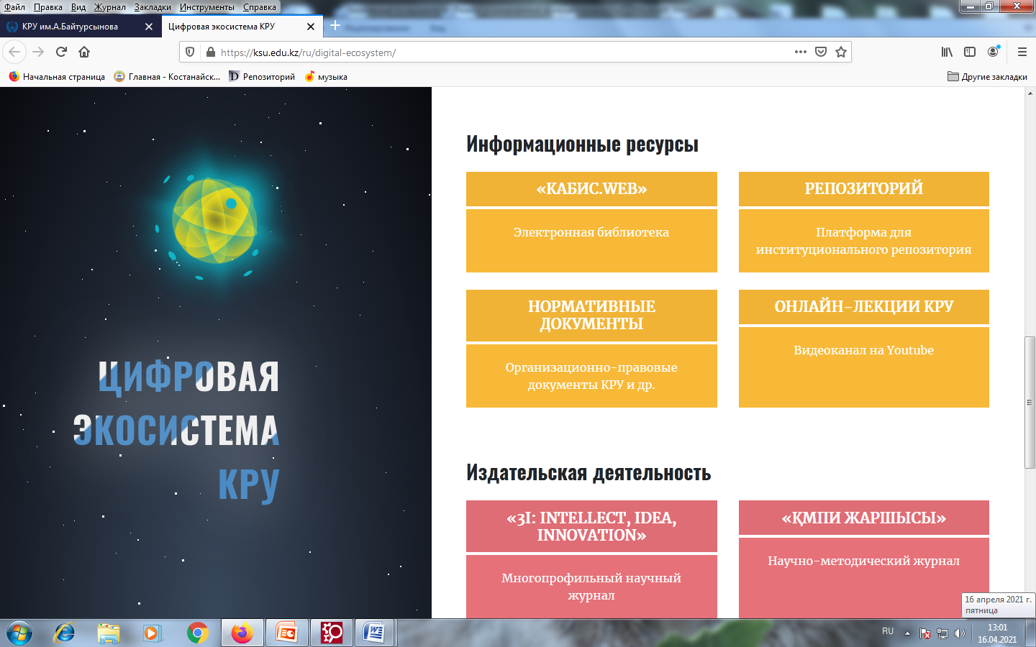
КАБИС. WEB

Продолжение приложения А
Интерфейс программы
http://lib.kspi.kz/
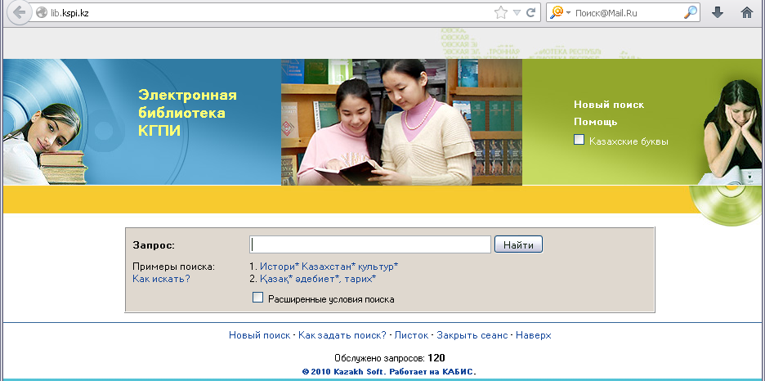
Для Выбора Каталога поставьте галочку Расширенные условия поиска
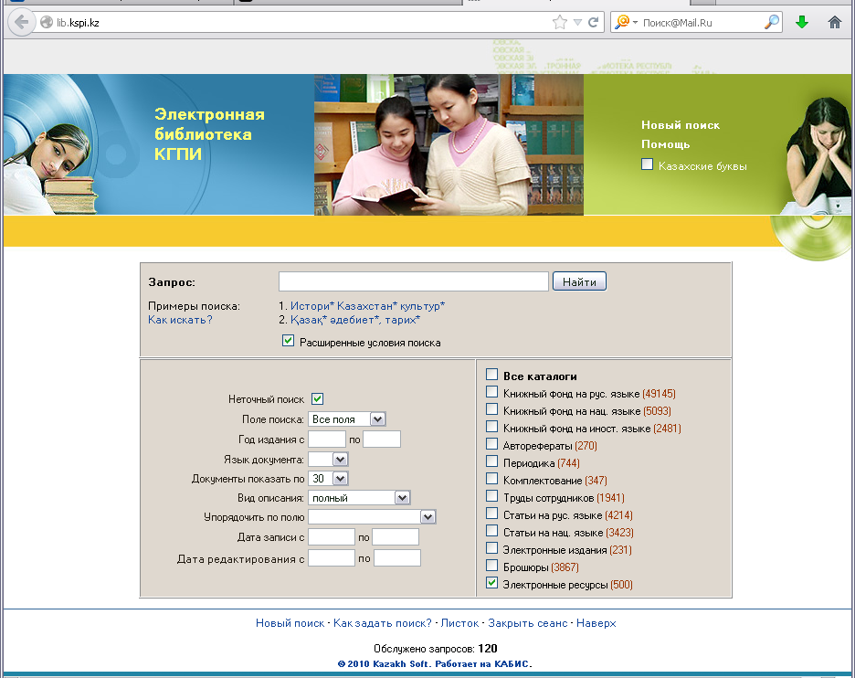
Продолжение приложения А
После выбора необходимого каталога нажмите кнопку НАЙТИ
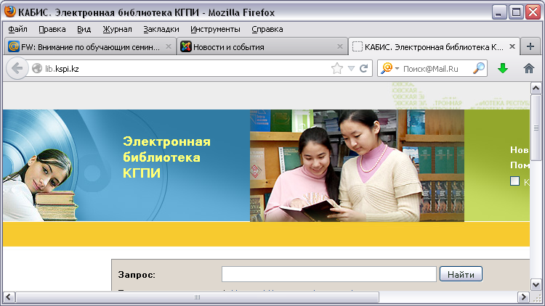
На экране появится окно с описанием всех ресурсов данного каталога
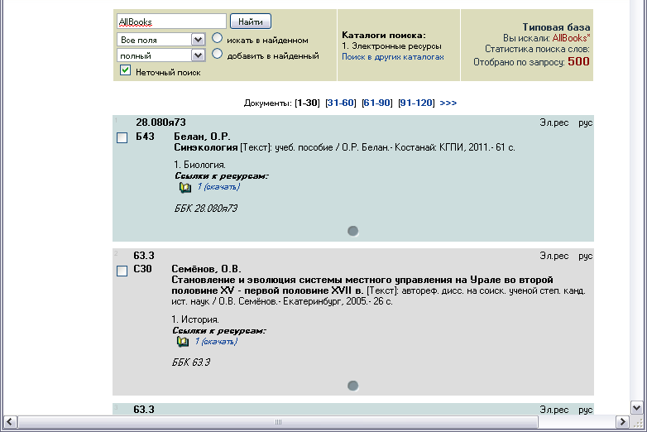

Для того, чтобы в найденных ресурсах выбрать те, которые в любом месте описания содержат слово «История», поставьте галочку Искать в найденном, а в поле найти введите «История», как показано на рисунке и нажмите кнопку найти:

Продолжение приложения А
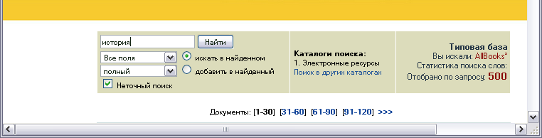
На экране будут показаны, только те ресурсы, которые относятся к категории «История» или в названии содержат слово «История»

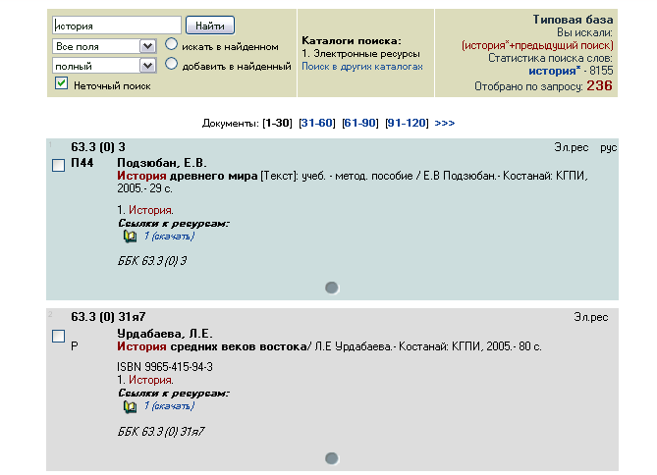

Продолжение приложения А
Варианты поиска
Запрос | Ищет документы, которые содержат ...
химия | Слово химия в любом месте описания, без учета регистра  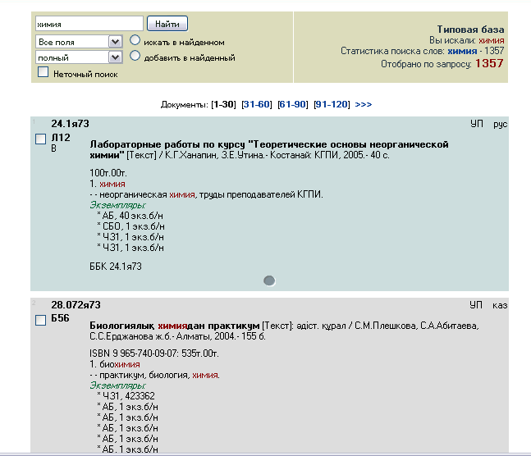
дипломат* | Любые слова, которые начинаются с дипломат, например дипломат, дипломатия, дипломатический.
нефть и Казахстан | И слово нефть, и слово Казахстан. Вместо "и" можно использовать "+" или просто пробел: "нефть + Казахстан", "нефть Казахстан"  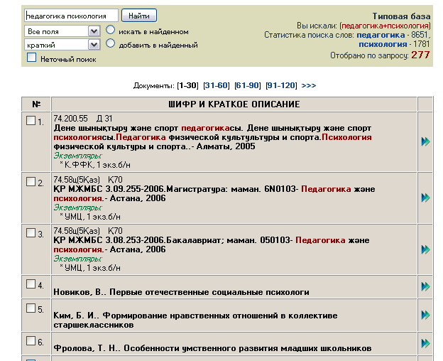
Алма-Ата или Алматы | Или слово Алма-Ата, или слово Алматы (или оба вместе). Вместо "или" можете использовать запятую: "Алма-Ата, Алматы", "Internet, Интернет".

Составной запрос | Ищет литературу ...
бухгалтер* учет* Казахстан* | про бухгалтерский учет в Казахстане
(теори* вероятност*)или(математи* статистик*) | по теории вероятностей или математической статистике
программ* + (Интернет*, Internet, Интранет, Intranet, Web), Java, javascript, jscript, vbscript, perl, cgi | по программированию для Интернет
Манас + эпос* + (кыргыз*, киргиз*) | о кыргызском эпосе "Манас"

